- Dokümanın Amacı
TROY’un marka bilinirliğini artırmak ve kullanıcı deneyimini iyileştirmek amacıyla POS cihazları ve elektronik ticaret platformlarında başarılı işlemi takiben çalıştırılmak üzere TROY Sesli Markası ve TROY Animasyonu geliştirilmiştir.
Bu doküman, TROY Sesli Markasının ve TROY Animasyonunun uygulanması sırasında gerekli olan temel teknik gereksinimlerini ve uygulama detaylarını içermektedir.

- Kapsam
TROY Sesli Markası ve TROY Animasyonu, .wav, .mp3 ve .mp4 formatlarında, 3 saniye uzunluğunda olacak şekilde tasarlanmıştır. Bu ses ve animasyon satış işleminin başarılı bir şekilde tamamlanmasının hemen ardından POS cihazı üzerinde ve elektronik ticaret üye işyerlerinin işlem sonuç sayfalarında otomatik olarak tetiklenmelidir.
Çevrimiçi elektronik ticaret işlemlerinde, kartın BIN bilgisinden (veyaregex kodundan ^(9792\d{12}|65\d{14}|2205\d{12})$ ) TROY kart olduğunun tespitinin yapılarak ödeme onay ekranlarında söz konusu ses ve animasyonun çalıştırılması gerekmektedir.
TROY Regex Kodu : ^(9792\d{12}|65\d{14}|2205\d{12})$
TROY AID Bilgileri:
- TROY Global Kredi Kartı: A000000152301091
- TROY Global Banka Kartı: A000000152301092
- TROY Yerel Kredi Kartı: A0000006723010
- TROY Yerel Banka Kartı: A0000006723020


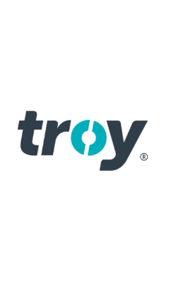

Görsel: TROY Marka Animasyonu üzerinden kesitler
- Bütünlüğün Korunması

Aşağıda yer alan sesli marka ve animasyonun herhangi bir şekilde değiştirilmemesi veya görsel/sesli bütünlüğünün bozulmaması gerekmektedir. Sadece TROY kart işleminden sonra çalıştırılmalıdır.

